名编引领醍醐灌顶，亮出自己的教学主张
——双流区名教师廖洪森工作室研修活动纪实
活动时间：2023年10月29日
活动方式：腾讯会议 线上研修
参加人员：第十期工作室成员
活动主题：教学主张撰写专题培训
活动内容：2023年10月29日晚上8点，工作室全体成员齐聚腾讯会议厅，本次研讨活动主要由《四川教育》王建强主编作教学主张撰写专题分享。
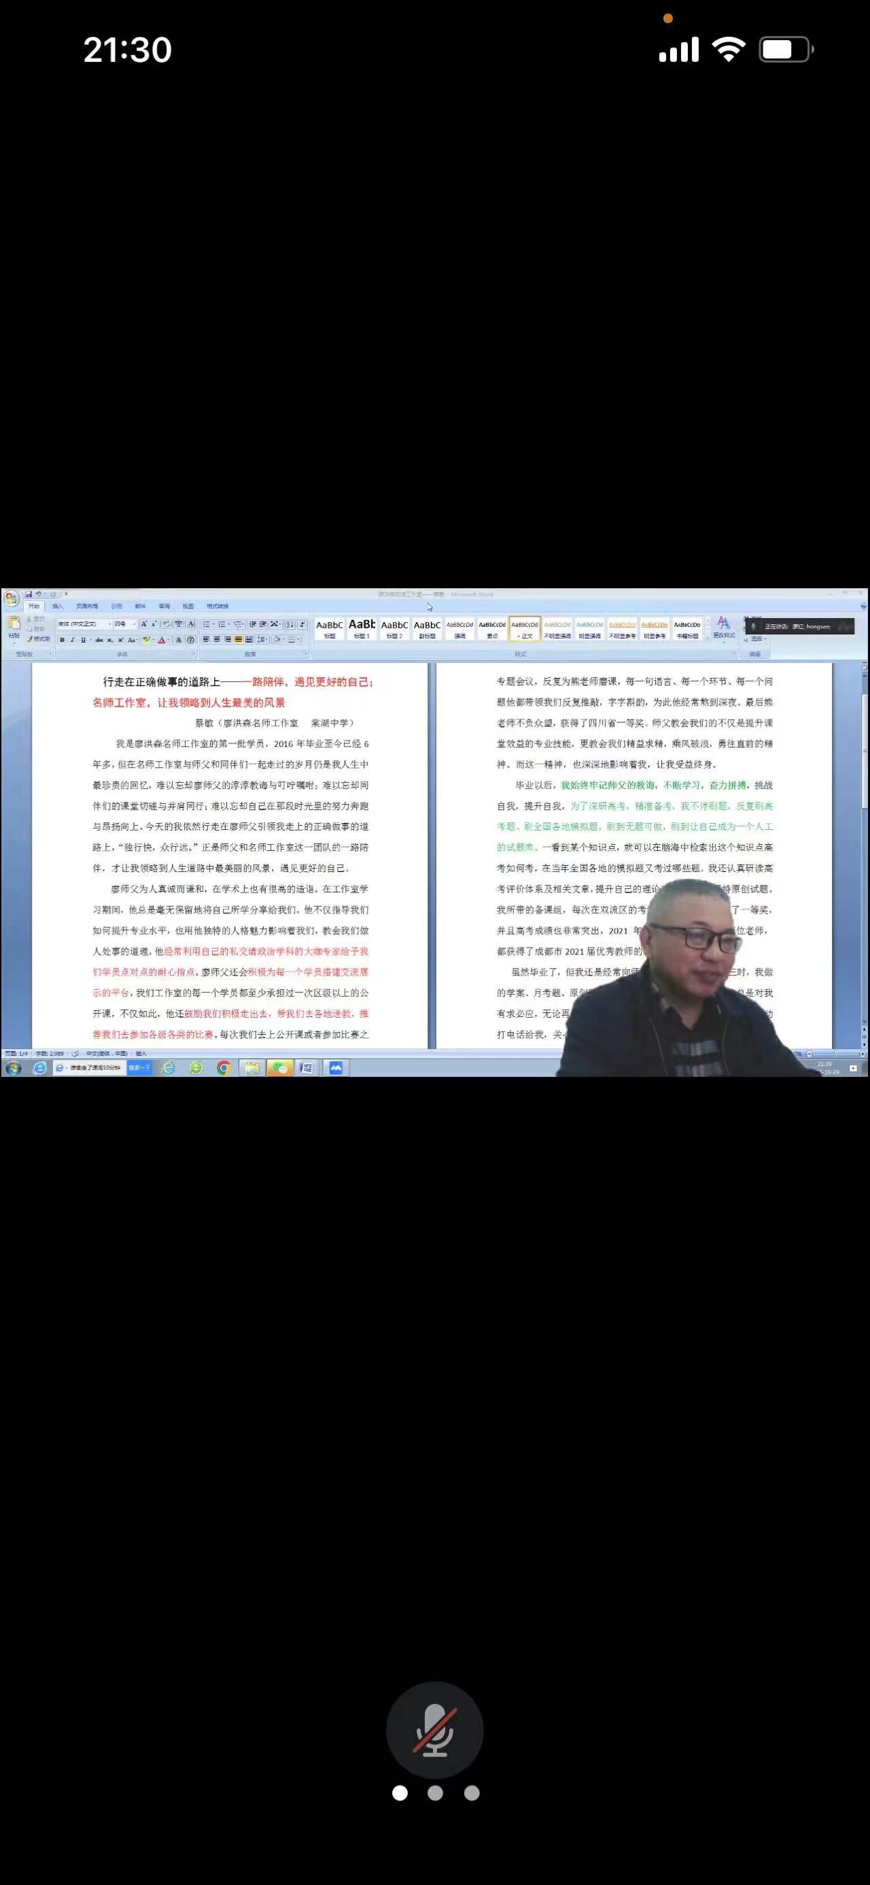

王建强主编首先从教学主张的内涵、形成、价值、观点以及标志说明了教学主张的内在体征。教学主张是教师对学科价值的深刻理解、教学行动的特色取向、教育理想的最终追求，表现了教师理性思考的深度、教学理想追求的高度，是教师教学思想的核心体现、教学经验的概括凝练、教学努力的关键方向，是名师成熟、成功的核心因素，是教育智慧的个性化表达，要体现出与众不同。接着王主编从实操方面结合我们工作室的教学主张初步框架及表述从教学主张提炼方略和路径等方面进行了针对性地指导，同时对此次名师工作室教学主张专题稿件的结构和撰写要求做了详尽的讲解和强调，使工作室学员对教学主张这个核心专题有了更为深刻而清晰的认识和体悟。
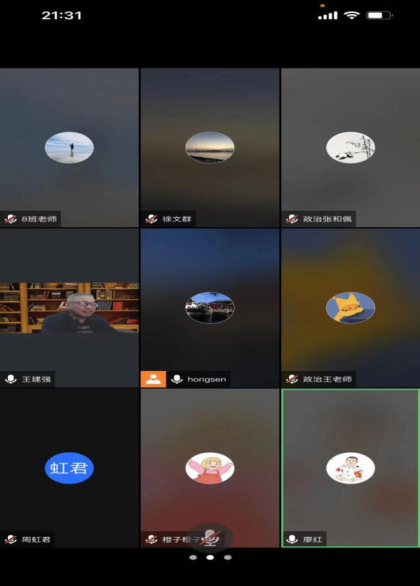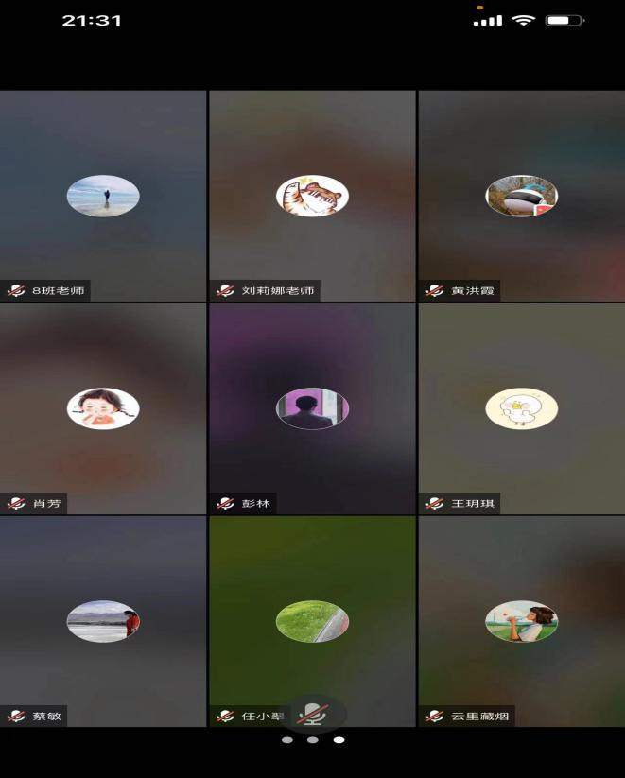

最后，名师工作室廖洪森导师就本次培训会进行了总结交流，强调学员需要继续加强对工作室教学主张的领会，在一线教学实践中积极体会和落实实践，同时对工作室新学月的学习任务进行了具体说明和布置。
这次围绕教学主张的专题培训会让学员们认识到缺乏自己的教学主张，从专业上讲就是一个无“家”可归的“流浪汉”，积极亮出自己的教学主张，在一线教学中表达并践行自己的教学理念才能让自己从合格到优秀，从优秀到卓越！

